ข้อมูล ณ วันที่ 28 กุมภาพันธ์ 2568
รายงานการปฏิบัติราชการประจำเดือน

รายงานการปฏิบัติราชการประจำเดือนกุมภาพันธ์
ประจำปีงบประมาณ พ.ศ. 2568
สถานีตำรวจภูธรเมืองปาน
1. งานสืบสวน
2 ก.พ. 2568
เมื่อวันที่ 2 กุมภาพันธ์ 2568 ได้มีการจับกุมตัวผู้ต้องหา ข้อหาฯ “ำหน่ายโดยมีไว้ในครอบครองเพื่อจำหน่าย และจำหน่ายโดยการขายซึ่งยาเสพติดให้โทษ ประเภท 1 (เมทแมเฟตามีนไฮโดรคลอไรด์) อันเป็นการกระทำเพื่อการค้าโดยไม่ได้รับอนุญาตโดยฝ่าฝืนต่อกฎหมาย, เสพยาเสพติดให้โทษประเภท 1 (เมทแอมเฟตามีนไฮโดรคลอไรด์) โดยผิดกฎหมาย” จำนวน 1 ราย 1 คน
ผู้ต้องหา (นายบีนามสมมุติ)เนื่องด้วยสิทธิของผู้ต้องหา
พฤติการณ์ วันนี้( 13 ก.พ.2568 ) เวลาประมาณ 16.00 น. เจ้าหน้าที่ฝ่ายปกครองอำเภอเมืองปาน ได้รับแจ้งว่ามีบุคคลคล้ายคนเมา เสียงดัง เอะอะโวยวาย ที่บ้านทุ่งจี้ หมู่ 8 ต.ทุ่งกว๋าว อ.เมืองปาน จว.ลำปาง เจ้าที่ฝ่ายปกครองอำเภอเมืองปาน จึงได้ประสานเจ้าหน้าที่ตำรวจ สภ.เมืองปาน เพื่อนำกำลังเข้าไปตรวจสอบสถานที่ดังกล่าวเมื่อเจ้าหน้าที่ได้เดินทางไปถึงเจ้าหน้าที่พบ (มารดาของ(นายบีนามสมมุติ)) เจ้าหน้าที่จึงได้แจ้งจุดประสงค์แห่งการมา พร้อมแสดงบัตรเจ้าพนักงาน ป.ป.ส.(6701285) ของ นายสุริยา ปานทอง, บัตรเจ้าพนักงาน ป.ป.ส.(6705260) ของ นายทรงพล เครือคำหล้า ปลัดอำเภอเมืองปาน และบัตร เจ้าพนักงาน ป.ป.ส.(6601283) ของ ร.ต.อ.สิทธิโชค ทำว่อง รอง สว.สส.สภ.เมืองปาน ซึ่งมี มารดาของ ได้เป็นผู้นำตรวจค้น ก่อนการตรวจค้นเจ้าหน้าที่ได้แสดงความบริสุทธิ์ใจให้ มารดาของ ดู เมื่อ มารดาของ ดูเป็นที่พอใจแล้ว เจ้าหน้าที่จึงได้ร่วมกันตรวจค้นบ้านเลขที่ 94 หมู่ 8 ต.ทุ่งกว๋าวฯ เมื่อเจ้าหน้าที่ตรวจสอบถึงบริเวณหน้าห้องนอน พบว่าบริเวณประตูห้องนอน ถูกทำลายซึ่งสามารถมองเห็นบุคคลภายในห้องนอนได้และเมื่อเจ้าหน้าที่มองทะลุผ่านช่องประตูที่ถูกทำลายสังเกตเห็น (นายบีนามสมมุติ) (บุคคลตามที่ได้รับแจ้ง) นอนอยู่ภายในห้องพักของตนที่บ้านเลขที่ 94 หมู่ 8 ต.ทุ่งกว๋าวฯ เจ้าหน้าที่จึงได้เรียกให้ (นายบีนามสมมุติ) ออกมาพบเพื่อซักถาม ขณะซักถามนาย(นายบีนามสมมุติ)มีลักษณะอาการน่าสงสัย เจ้าหน้าที่จึงได้ตรวจปัสสาวะหาสารเสพติดเบื้องต้นซึ่งนาย(นายบีนามสมมุติ) ได้ยินยอมให้เจ้าหน้าที่ทำการตรวจผลการตรวจพบผลบวก และได้ตรวจค้นตัว ก่อนตรวจค้นตัวได้แสดงความบริสุทธ์ใจให้(นายบีนามสมมุติ)และมารดาของดูจนเป็นที่พอใจ ผลการตรวจค้นตัว(นายบีนามสมมุติ) ไม่พบสิ่งของผิดกฎหมายแต่อย่างใด จากนั้นเจ้าหน้าที่จึงได้ร่วมกันตรวจห้องพักของ(นายบีนามสมมุติ)พบของกลางลำดับที่ 4.1 ซุกซ่อนอยู่บริเวณลิ้นชักโต๊ะเครื่องแป้ง ภายในห้องพักของ(นายบีนามสมมุติ) จากการสอบถาม(นายบีนามสมมุติ)ให้การว่าของกลางดังกล่าวเป็นของตนเองจริง จากนั้นเจ้าหน้าที่จึงเชิญตัว(นายบีนามสมมุติ) พร้อมด้วยของกลาง มาที่ สภ.เมืองปาน เพื่อดำเนินคดีตามกฎหมายต่อไป
บริเวณที่จับกุม/ตรวจค้น บ้านเลขที่ 94 บ้านทุ่งจี้ หมู่ 8 ต.ทุ่งกว๋าว อ.เมืองปาน จว.ลำปาง


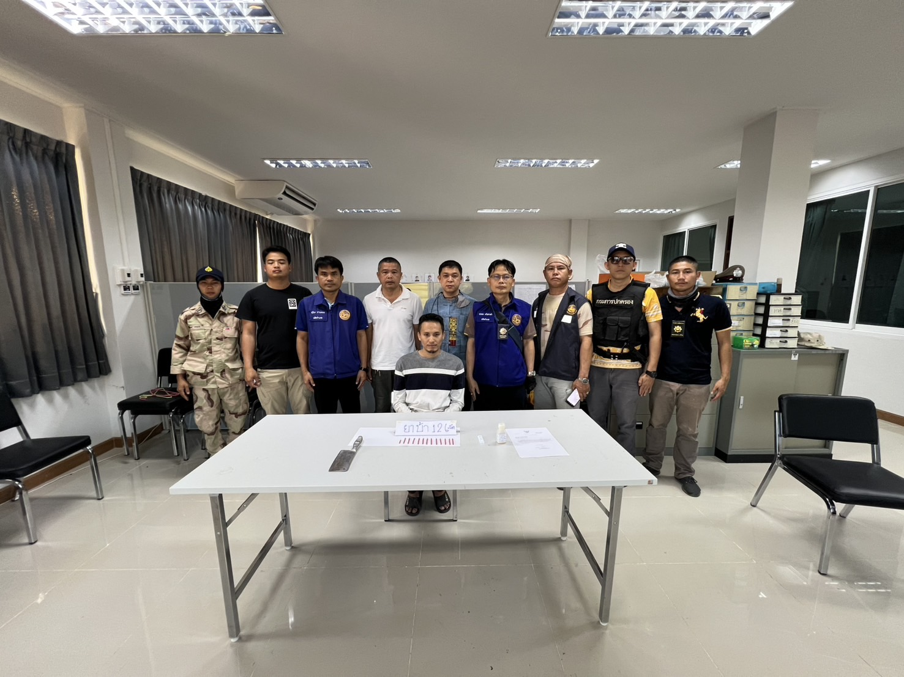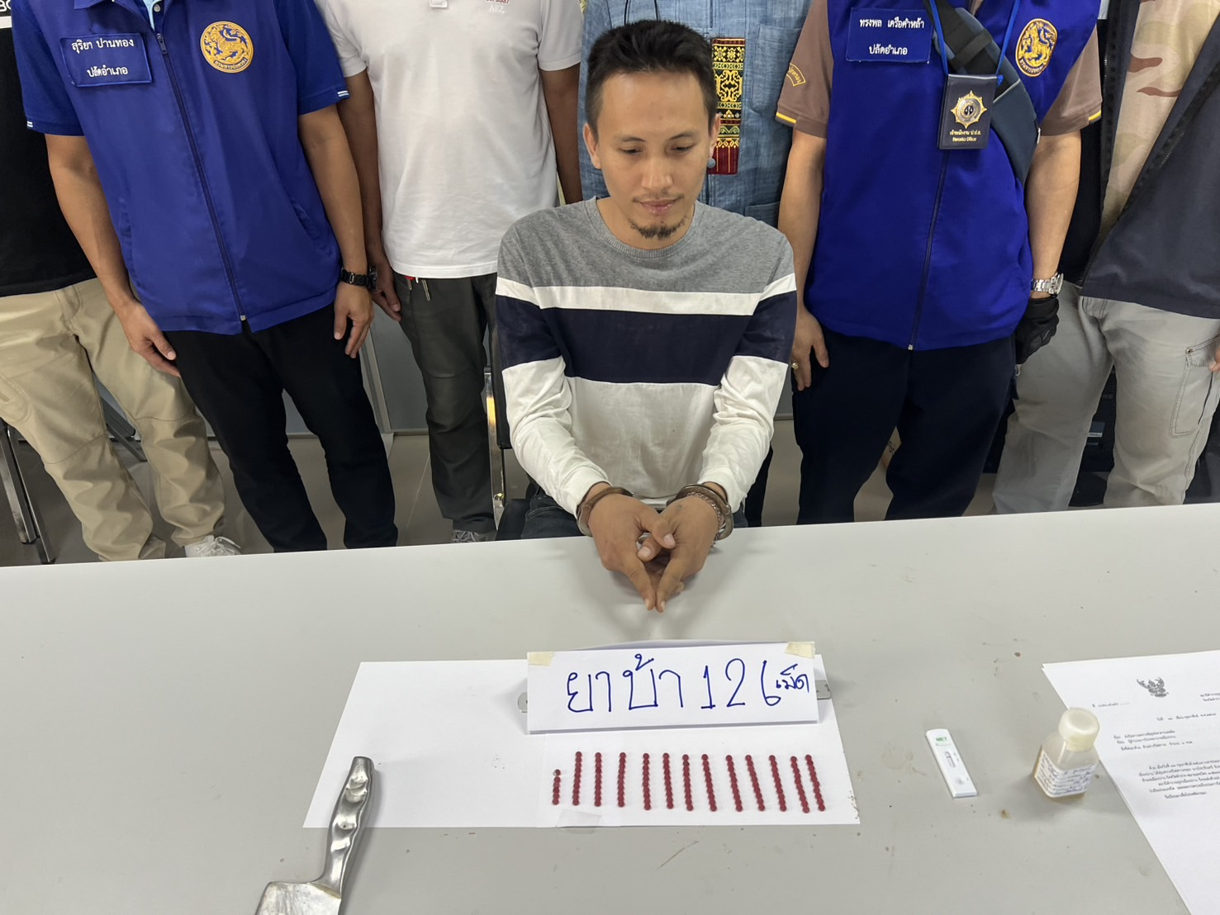

ผลการปฏิบัติงานราชการสืบสวน สภ.เมืองปาน ประจำเดือน กุมภาพันธ์ 2568
ข้อมูล ณ วันที่ 28 กุมภาพันธ์ 2568
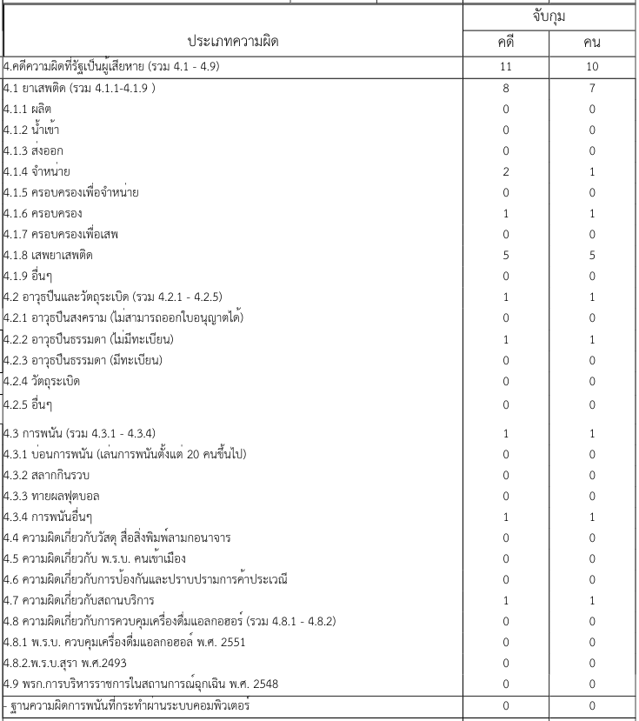

รายงานการปฏิบัติราชการประจำเดือน
2. งานสอบสวน
ข้อมูล ณ วันที่ 28 กุมภาพันธ์ 2568

เมื่อวันที่ 1 กุมภาพันธ์ 2568 ถึง 28 กุมภาพันธ์ 2568 ทางกลุ่มงานสอบสวนสถานีตำรวจภูธเมืองปาน มีผลการปฏิบัติราชการในเดือน กุมภาพันธ์ 2568 ในด้านต่างๆที่ได้รับผิดชอบของกลุ่มงานสอบสวน โดยมีผลการปฏิบัติงานในด้านงานที่เกี่ยวข้องต่างๆประจำเดือน กุมภาพันธ์ 2568 ดังนี้ โดยงานสอบสวนสถานีตำรวจภูธรเมืองปาน จังหวัดลำปางได้มีผลการดำเนินงานด้านการแจ้งความร้องทุกข์ และรับสำนวน คดีอาญาต่างๆ โดยการดำเนินการ โดยพนักงานสอบสวน ในสังกัดสถานีตำรวจภูธรเมืองปาน จังหวัดลำปาง ซึ่งสรุปผลเบื้องต้นได้ดังนี้ ผลการปฏิบัติงานราชการงานสอบสวน สภ.เมืองปาน ประจำเดือน กุมภาพันธ์ 2568 (วันที่ 1 กุมภาพันธ์ 2568 ถึง 28 กุมภาพันธ์ 2568)
1. รับแจ้งความร้องทุกข์
- ประจำวันเอกสารหาย 28 ราย
- ประจำวันหลักฐาน 33 ราย
- ประจำวันคดีอาญา 25 ราย
- ประจำวันคดีจราจร 6 ราย
2. การรับสำนวนคดีอาญา จำนวน
- ทำสำนวนเสร็จ 6 คดี
- อยู่ระหว่างการดำเนินการ 3 คดี
พร้อมด้านการบริการ จุด One stop service ผลการปฏิบัติงานราชการงานสอบสวน สภ.เมืองปาน ประจำเดือน กุมภาพันธ์ 2568 นั้น การปฏิบัติหน้าที่เกี่ยวกับด้านบริการประชาชน การให้คำปรึกษา และงานต่างๆ งานสอบสวน และพนักงานสอบสวน สภ.เมืองปาน ซึ่งได้ดำเนินการตามระเบียบหรือมาตรฐานการ รับผิดชอบสอบสวนคดีอาญาทุกประเภท และ ให้มีหน้าที่รับผิดชอบทำการสอบสวนคดีความผิดอาญา ตามประเภทลักษณะคดี และใน ส่วนเจ้าหน้าที่งาน สอบสวนตามแผนกต่างๆ ทาง สภ.เมืองปาน ได้เสนอแนะ ชี้นำ แก้ไข ตักเตือน และมอบความรู้ให้แก่ ประชาชน เป็นที่ เรียบร้อย และในส่วนของการดำเนินงานในส่วนต่างๆ ทาง สภ.เมืองปาน จะดำเนินการ ตามขั้นตอนต่อไป

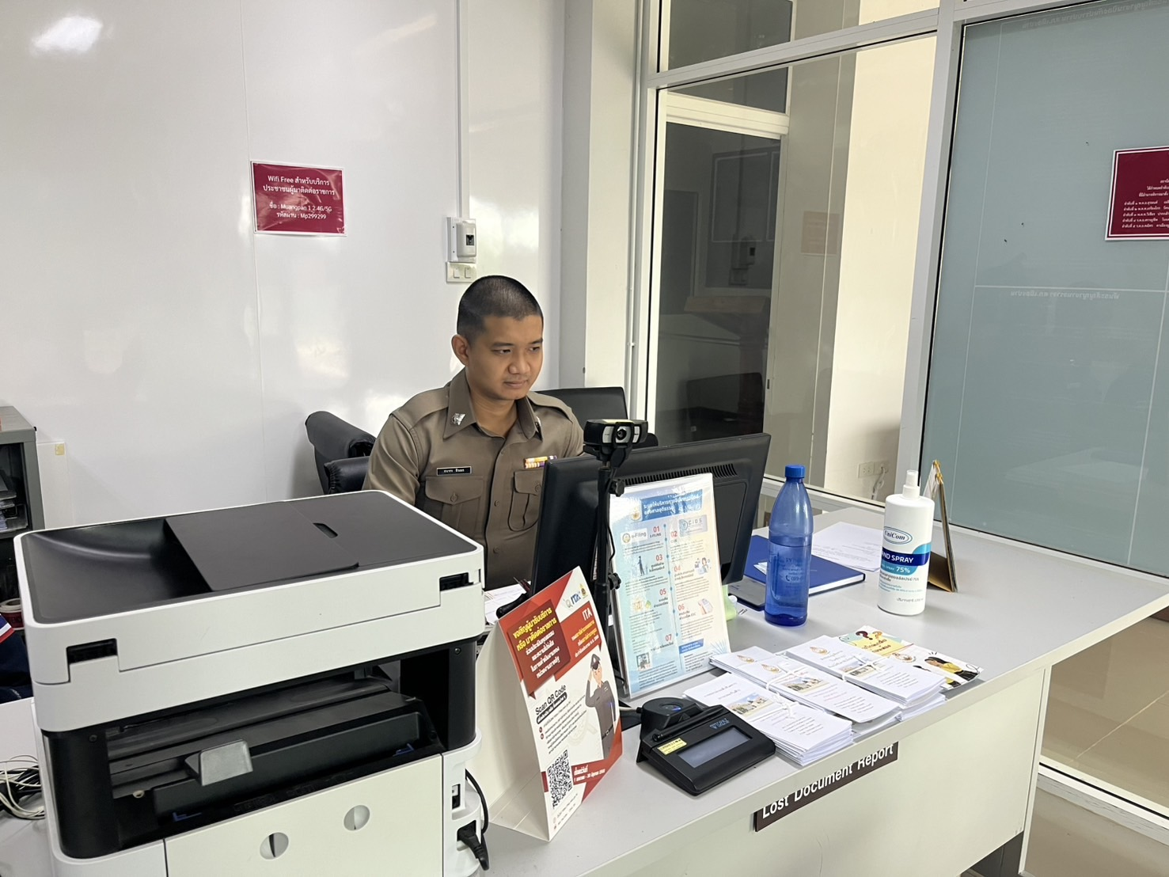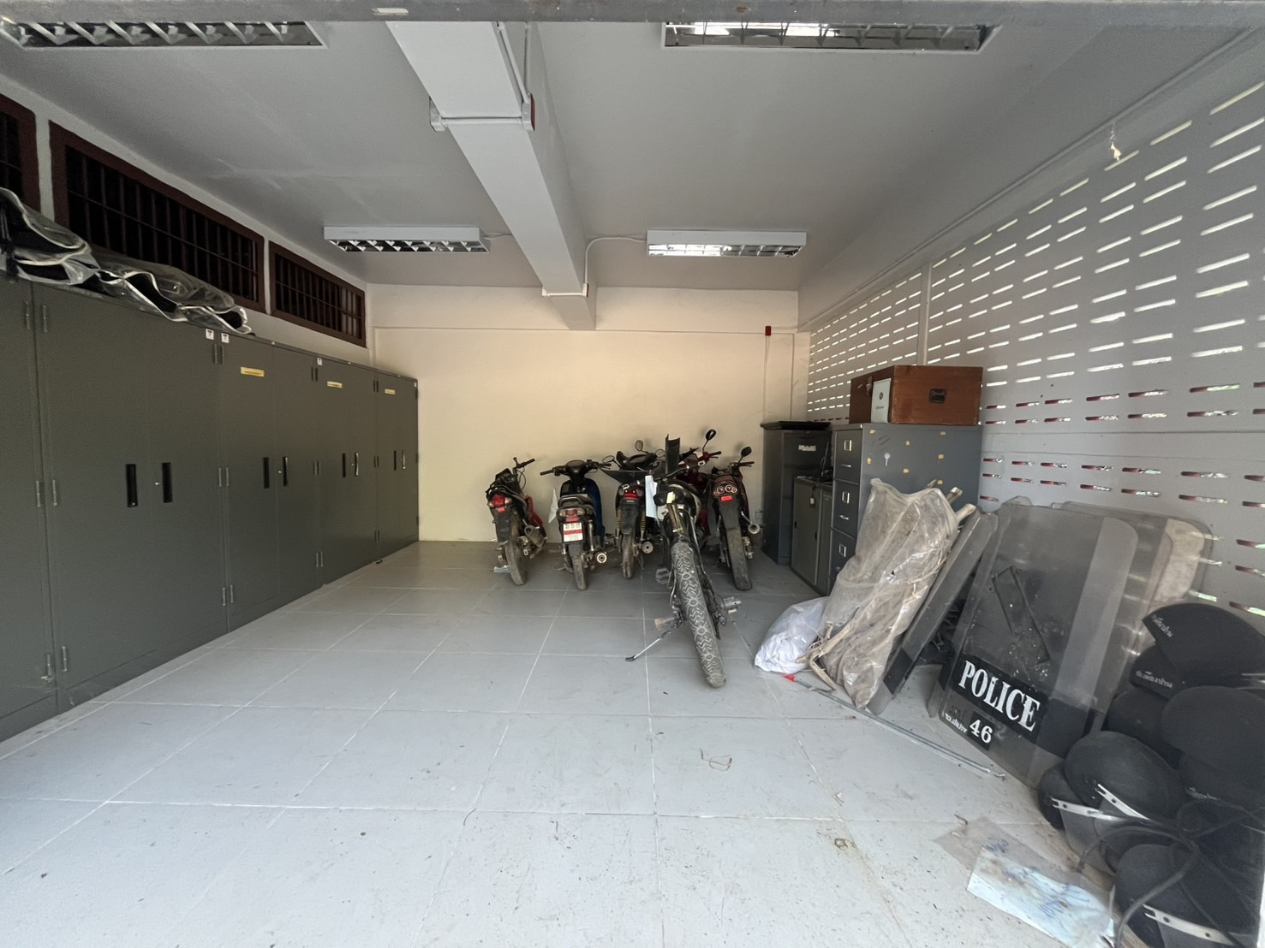

รายงานการปฏิบัติราชการประจำเดือน

ข้อมูล ณ วันที่ 25 กุมภาพันธ์ 2568

3. งานป้องกันปราบปราม
3 ก.พ. 2568
เมื่อวันที่ 3 ก.พ. 2568 เวลา 09.00 น. พ.ต.อ.ชัยธรณ์ ผดุงการ ผกก. สภ.เมืองปาน มอบหมายให้ ร.ต.ท.ขรรค์ชัย ทองหล่อ รอง สว.(ป.)สภ.เมืองปาน ปฎิบัติหน้าที่ร้อยเวร 20 พร้อมเจ้าหน้าที่ตำรวจ สภ.เมืองปาน ร่วมขบวนรณรงค์ประชาสัมพันธ์ (Kick off) การป้องกัน และแก้ไขปัญหาไฟป่า หมอกควัน และฝุ่นละอองขนาดเล็ก (PM2.5) ด้วยกิจกรรมส่งเสริม การตระหนักรู้ให้กับ ประชาชนในการห้ามเผา โดยการเคาะประตูบ้าน "หยุดเผา หยุดฝุ่น เพื่อคุณ เพื่อเรา" เพื่อให้เกิดการรับรู้ถึงความสำคัญของการห้ามเผาในทุกครัวเรือน
บริเวณบ้านแพะก้อม ม.4 ต.เมืองปาน อ.เมืองปาน จว.ลำปาง
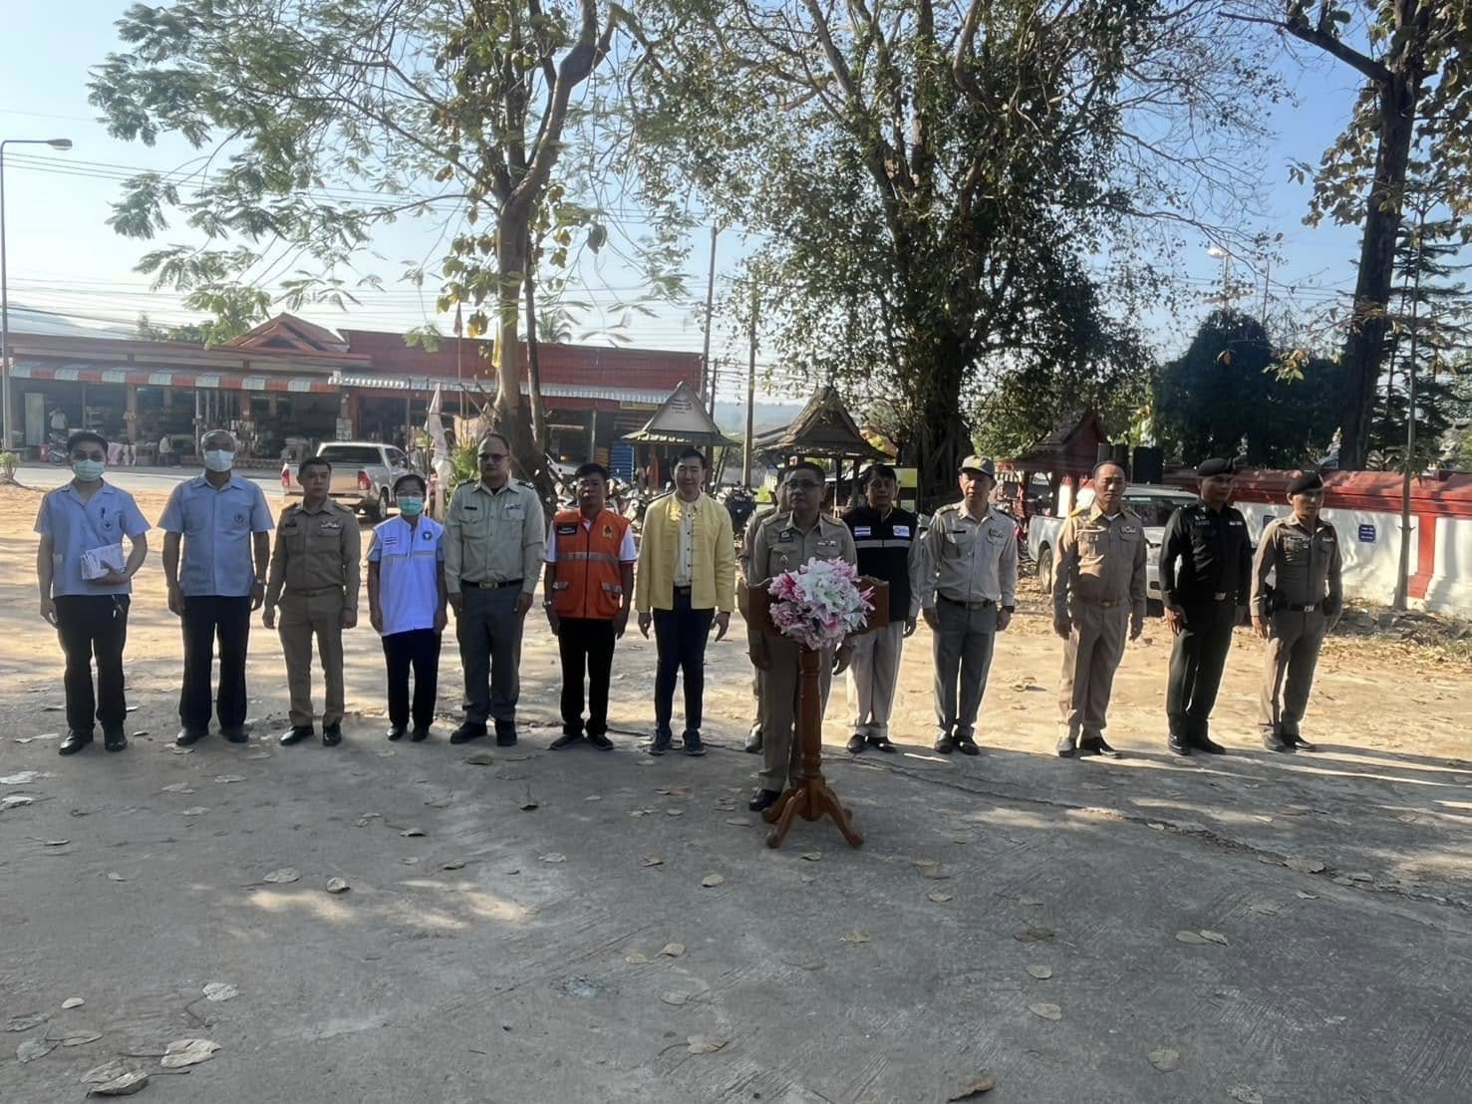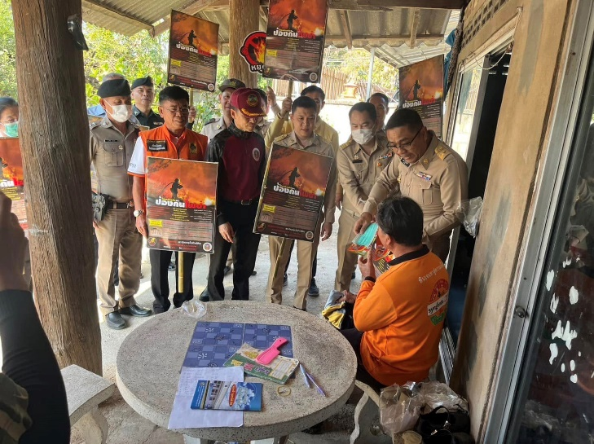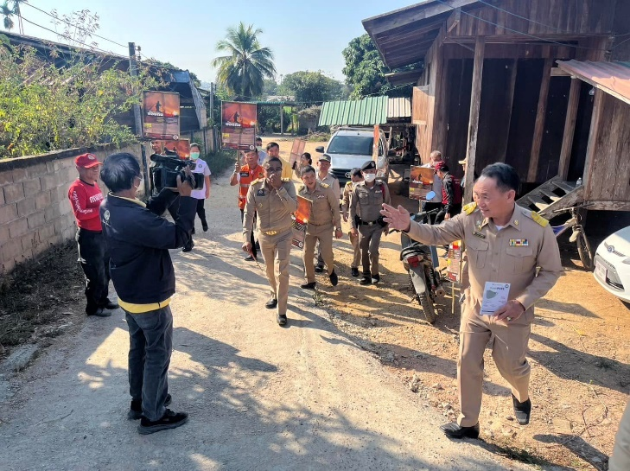
เจ้าหน้าที่สายตรวจ ปฏิบัติหน้าที่ร้อยเวร 20 /พร้อมสายตรวจ201 ประจำวันออกตรวจตามวงรอบ ตามแผนการตรวจ เน้นจุดเสี่ยง จุดล่อแหลม โดยใช้การปรากฏกายเปิดไฟวับวาบ เพื่อป้องกันเหตุในเขตรับผิดชอบ
- ออกตรวจตราเฝ้าระวัง การทำลาย พ่นสี ป้ายสัญลักษณ์ ในเขตพื้นที่รับผิดชอบ
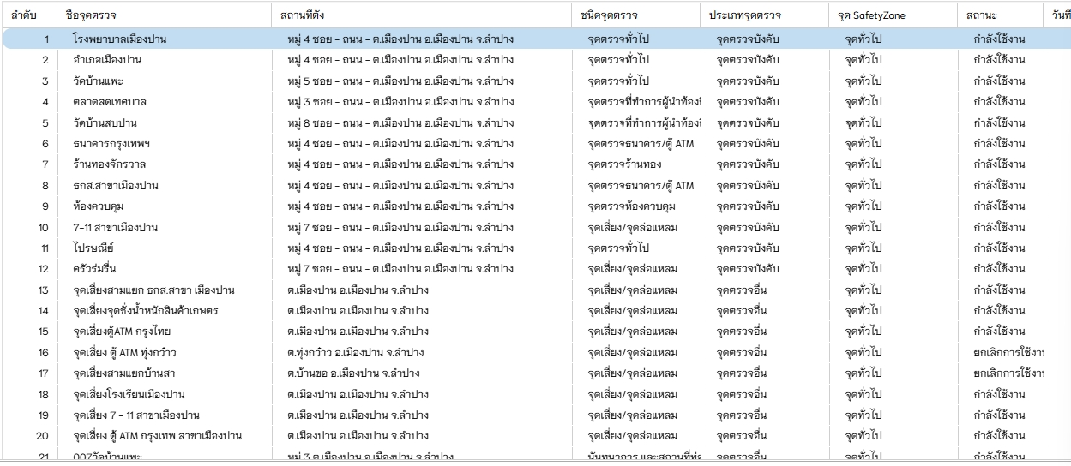

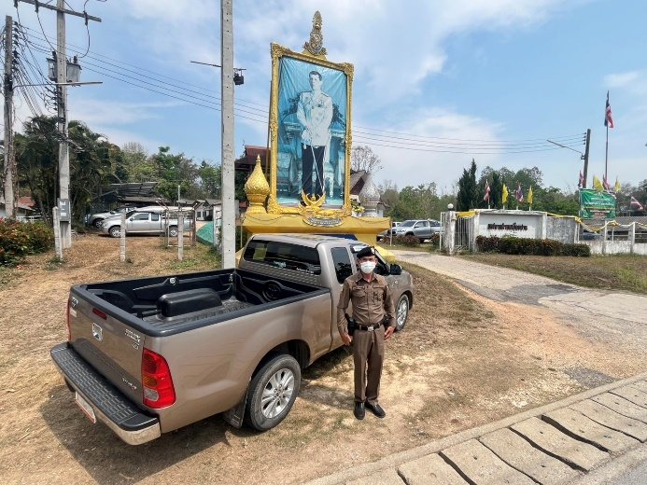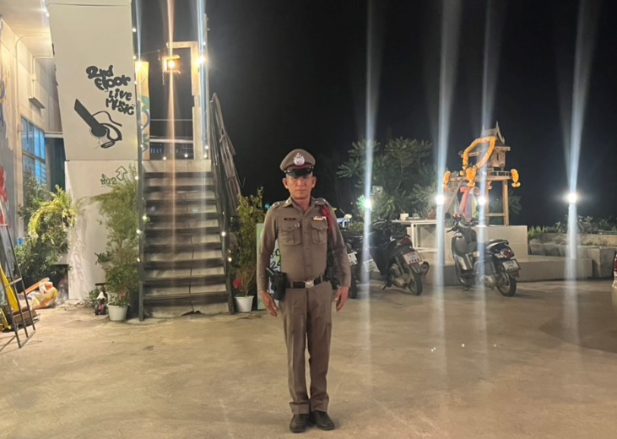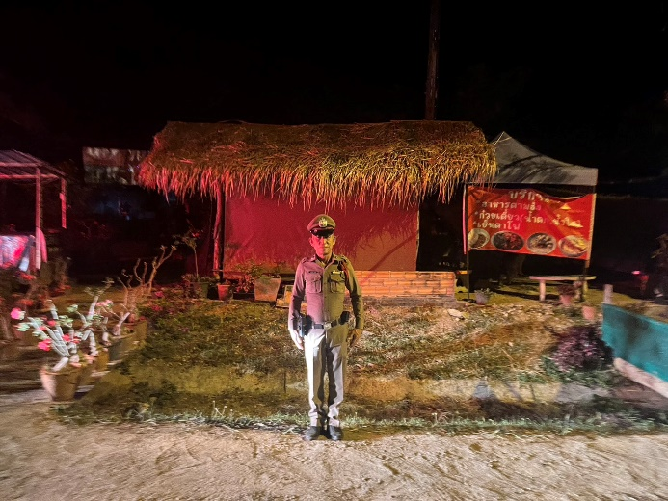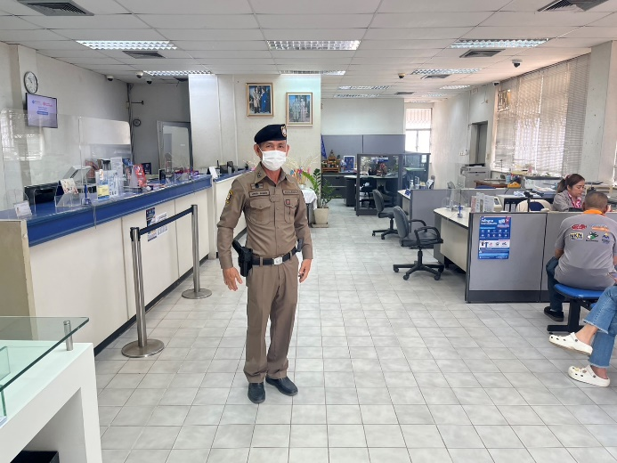

รายงานการปฏิบัติราชการประจำเดือน
ข้อมูล ณ วันที่ 28 กุมภาพันธ์ 2568
4. งานอำนวยการ
13 ก.พ. 2568
เมื่อวันที่ 13 กุมภาพันธ์ 2568 เวลา 09.00 น. น. พ.ต.อ.ชัยธรณ์ ผดุงการ ผกก.สภ.เมืองปาน จว.ลำปาง มอบหมายให้ ร.ต.ท.สมนึก ก๋าคำ รอง สวป.สภ.เมืองปาน จ.ลำปาง พร้อมเจ้าหน้าที่ตำรวจสภ.มืองปาน จ.ลำปางเข้าร่วมงาน กิจกรรมจิตอาสาบำเพ็ญสาธารณประโยชน์ฯเนื่องในวันคล้ายวันพระราชสมภพพระบาทสมเด็จพระนั่งเกล้าเจ้าอยู่หัว ณ ตลาดสด (ข้างวัดปลายนา ) ต.ทุ่งกว๋าว อ.เมืองปาน จ.ลำปาง

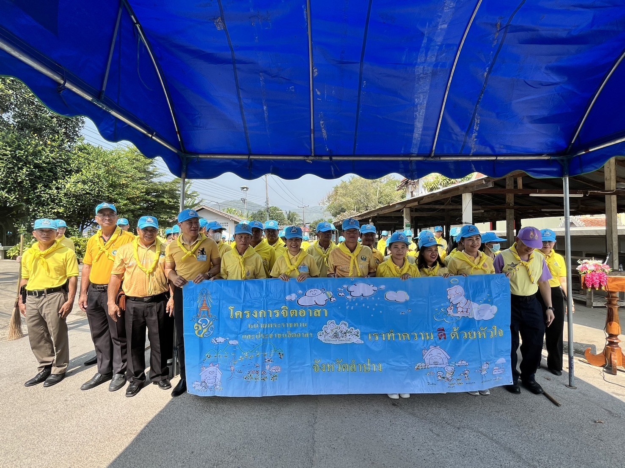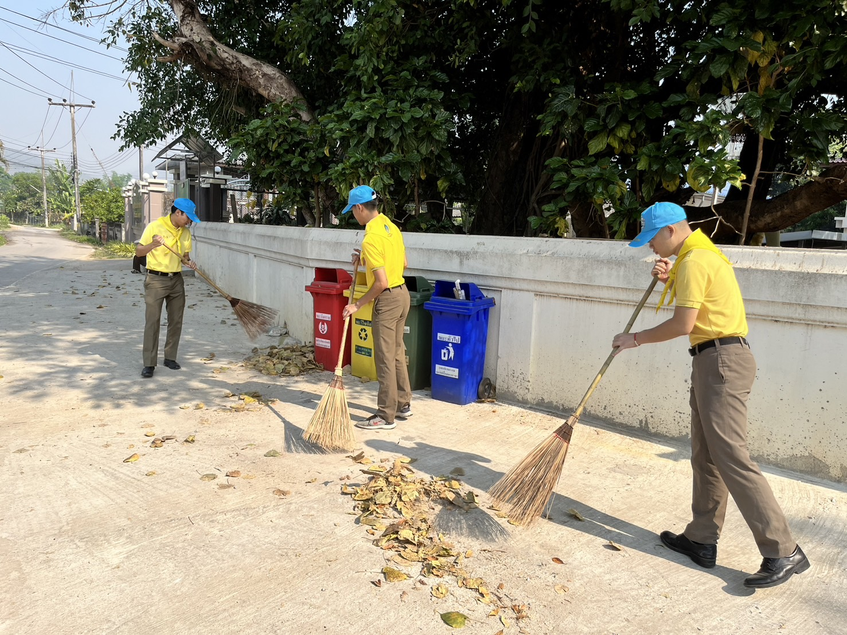

รายงานการปฏิบัติราชการประจำเดือน

5. งานจราจาร
***สภ.เมืองปานไม่มีงานจราจร

